МИНИСТЕРСТВО ОБРАЗОВАНИЯ И НАУКИ РОССИЙСКОЙ ФЕДЕРАЦИИ
Чайковский филиал
федерального государственного бюджетного
образовательного учреждения высшего профессионального образования
«Пермский национальный исследовательский политехнический университет»
(ЧФ ПНИПУ)

Кафедра экономики, управления и предпринимательства

Щербакова Е.В.

Эконометрика

Методические указания для выполнения практических работ

Направление подготовки 080100.62 «Экономика»

Для всех форм обучения

Чайковский 2014
Рецензент

Кандидат экономических наук, доцент кафедры экономики, управления и предпринимательства Пермского национального исследовательского политехнического университета Чайковский филиал В.Я.Фокин

Щербакова Е.В. Эконометрика: Методические указания для выполнения практических работ для студентов всех форм обучения по направлению подготовки 080100.62 «Экономика» ЧФ ПНИПУ. Чайковский, 2014г. – 22 с.

Одобрено на заседании кафедры ЭУП ЧФ ПНИПУ «15» апреля 2014 г. протокол № 32

Учебное пособие содержит методические указания, пошаговые инструкции и задания для выполнения практических работ по четырем темам с использованием Microsoft Excel 2007.

©Пермский национальный исследовательский

политехнический университет

Чайковский филиал, 2014
©Щербакова Е.В., 2014

Содержание
Введение  Надстройка к анализу данных в Microsoft Excel | 4  5
Тема 1. Оценка тесноты взаимосвязи. Корреляционный анализ с использованием Microsoft Excel | 7
Тема 2. Построение парных регрессионных моделей. Регрессионный анализ с использованием Microsoft Excel | 11
Тема 3. Множественный регрессионный анализ с использованием Microsoft Excel. | 16
Тема 4. Нелинейные модели регрессии. Линеаризация нелинейных моделей | 19

Введение

Выполнение практических работ по дисциплине «Эконометрика» направлено на формирование профессиональных компетенций студентов обучающихся по направлению подготовки « Экономика»:
– способен на основе описания экономических процессов и явлений строить стандартные теоретические и эконометрические модели, анализировать и содержательно интерпретировать полученные результаты (ПК-6);
– способен, используя отечественные и зарубежные источники информации, собрать необходимые данные проанализировать их и подготовить информационный обзор и/или аналитический отчет (ПК-9).
В результате изучения дисциплины студент должен:
знать:
- методы построения эконометрических моделей объектов, явлений и процессов;
уметь:
- строить на основе описания ситуаций стандартные теоретические и эконометрические модели, анализировать и содержательно интерпретировать полученные результаты;
-прогнозировать на основе стандартных теоретических и эконометрических моделей поведение экономических агентов, развитие экономических процессов и явлений на микро- и макроуровне;
владеть:
- современной методикой построения эконометрических моделей;
- методами и приемами анализа экономических явлений и процессов с помощью стандартных теоретических и эконометрических моделей.
Практические занятия по дисциплине предполагают работу в Microsoft Excel 2007. Для анализа данных и построения эконометрических моделей в Microsoft Excel используется надстройка «Пакет анализа», встроенные математические и статистические функции.

1. Надстройка к анализу данных в Microsoft Excel

Чтобы получить доступ к надстройке «Пакет анализа» в Microsoft Excel 2007 необходимо:
- Нажать правой кнопкой мыши на вкладку « Данные»:
Рисунок 1

- Выбрать «Настройка панели быстрого доступа» и нажать на левую мыши:
Рисунок 2

- В открывшемся диалоговом окне выбрать «Надстройки», нажать на левую клавишу мыши:
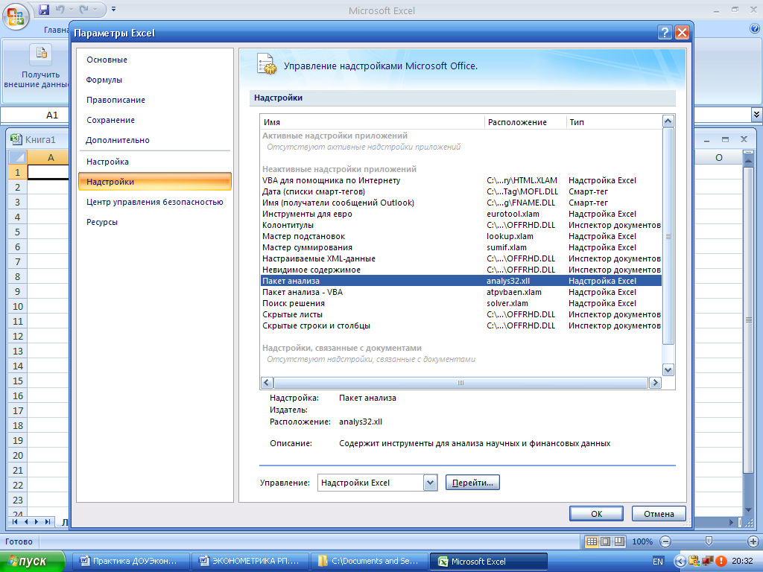
Рисунок 3
- Выбрать « Пакет анализа» и нажать на кнопку «Перейти»:
- В новом диалоговом окне снова поставить флажок «Пакет анализа» и нажать на кнопку «ОК»
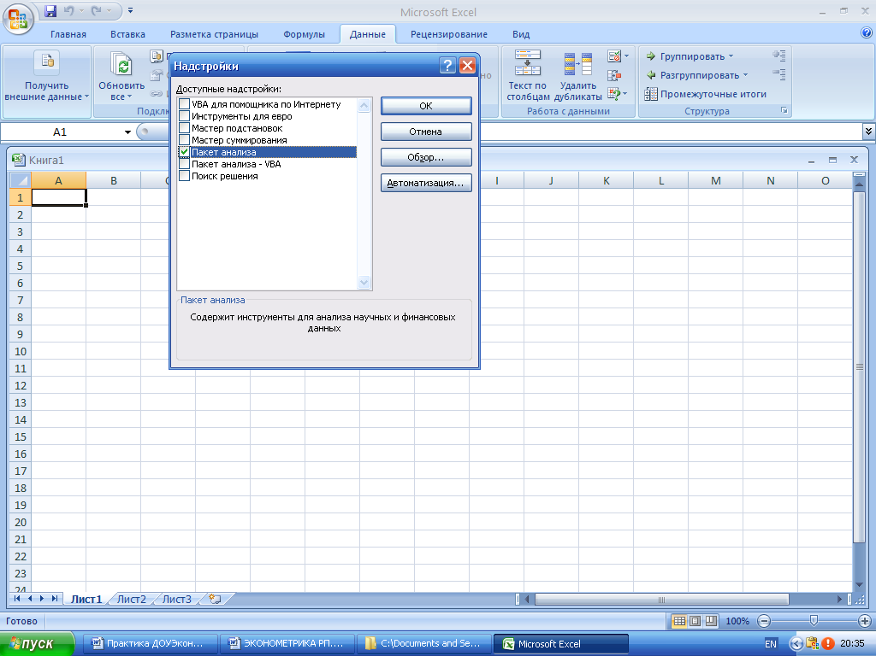
Рисунок 4

- Кнопка «Анализ данных» появится на панели «Данные»:
Рисунок 5
ТЕМА 1. Оценка тесноты взаимосвязи. Корреляционный анализ с использованием Microsoft Excel

Выявление связи между отобранными признаками и количественная оценка тесноты связи осуществляются с использованием методов корреляционного анализа. Для решения этих задач сначала оценивается матрица парных коэффициентов корреляции, затем на ее основе определяются частные и множественные коэффициенты корреляции и детерминации, проверяется их значимость. Конечной целью корреляционного анализа является отбор факторных признаков x₁,x₂,_{K},x_{m} для дальнейшего построения уравнения регрессии.
При построении уравнения множественной регрессии может возникнуть проблема мультиколлинеарности факторов. Мультиколлинеарностью называется линейная взаимосвязь двух или нескольких объясняющих переменных, которая может проявляться в функциональной (явной) или стохастической (скрытой) форме.
Пример 1 .
По данным о величине балансовой прибыли, чистых активов, собственного капитала и вложений в ценные бумаги 15 коммерческих банков необходимо выявить характер и степень взаимного влияния этих показателей.
Таблица 1
Номер | Балансовая | Собственный | Чистые активы | Вложения в
банка | прибыль | капитал |  | ценные бумаги
1 | 30,7 | 531,2 | 1369,7 | 754
2 | 30,3 | 50,5 | 1167 | 720,3
3 | 29,2 | 410,1 | 1253,6 | 610,5
4 | 28,6 | 163,1 | 1247,5 | 712,8
5 | 25,9 | 317,4 | 1336 | 411,3
6 | 21,6 | 105,9 | 1232,7 | 610,5
7 | 13,1 | 193,5 | 1220,1 | 603,8
8 | 12,5 | 70,2 | 1299,1 | 669,5
9 | 12,1 | 233,9 | 1195,6 | 710,3
10 | 9,3 | 29,1 | 1086,3 | 510
Для выполнения корреляционного анализа в Microsoft Excel необходимо
- Занести данные в рабочий лист Microsoft Excel
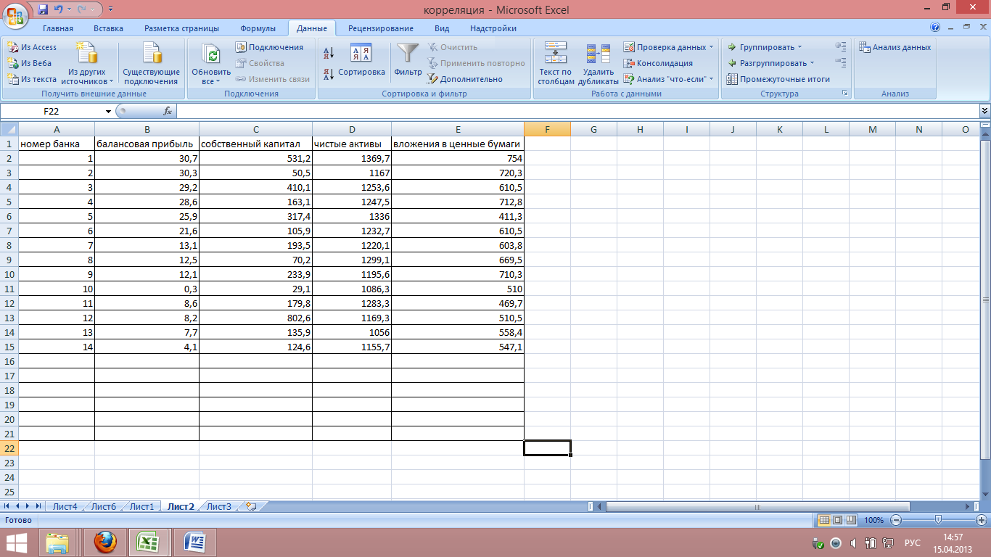
Рисунок 6
2.Нажать на кнопку «анализ данных» выбрать «корреляция» и нажать ОК:
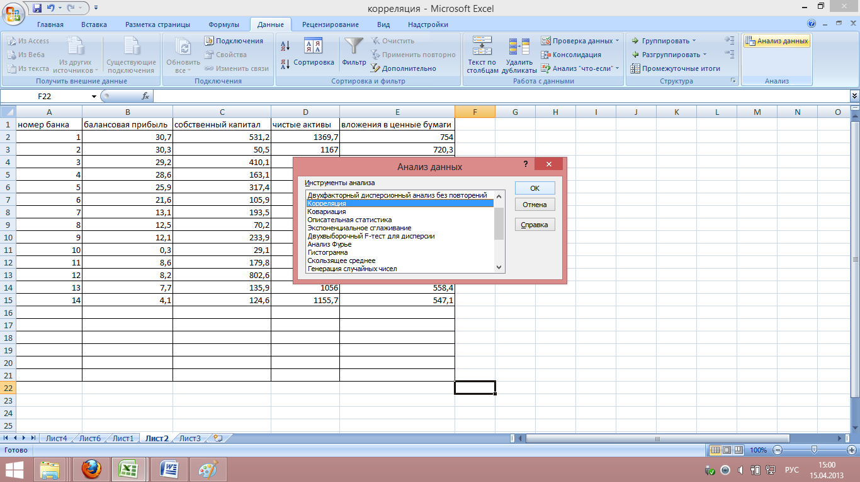
Рисунок 7
3.В появившемся диалоговом окне:
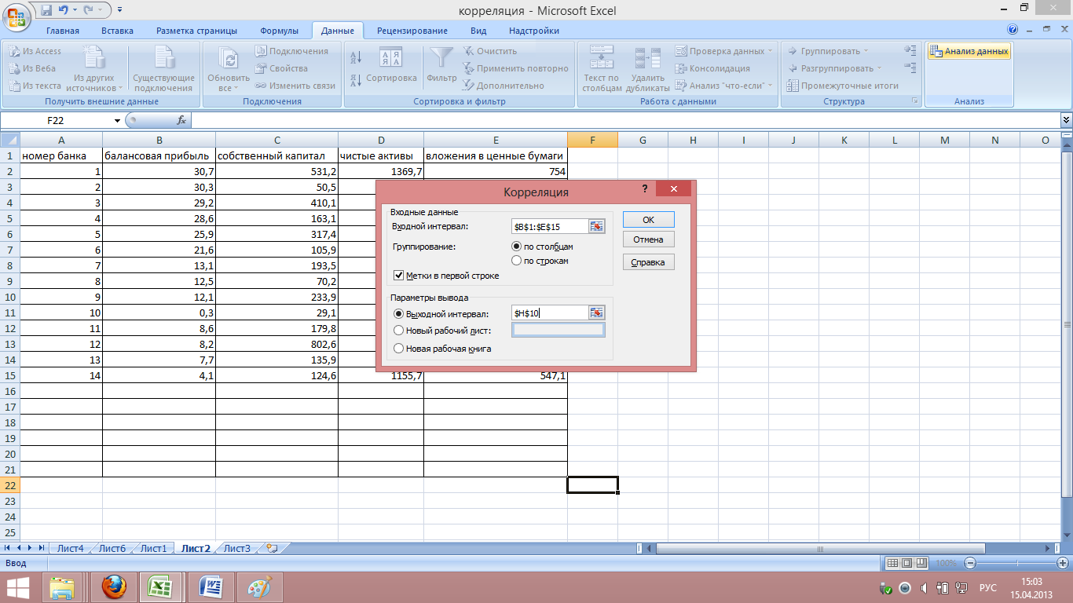
Рисунок 8
Ввести входной интервал данных для анализа;
Установить группирование по столбцам – при таком способе ввода данных;
Установить «метки в первой строке» - если имеются подписи данных в первой строке;
Установить выходной интервал для вывода результатов анализа – можно выделить одну ячейку листа в желаемом месте расположения результатов.
4.В результате анализа будет выведена матрица корреляций:
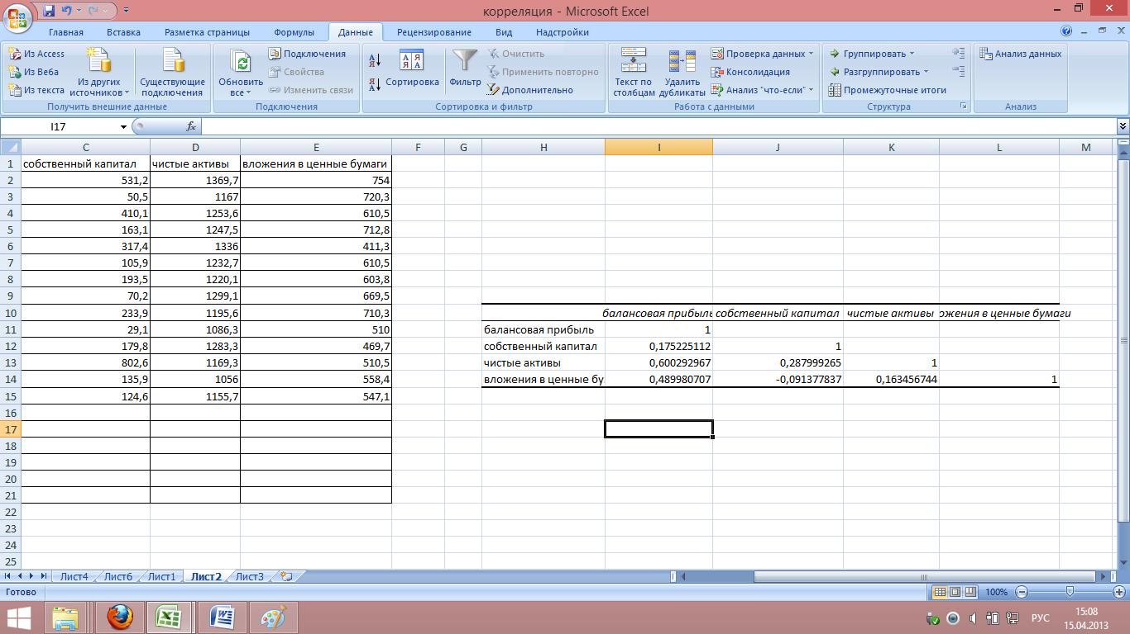
Рисунок 9
В матрице корреляции представлены парные коэффициенты корреляции между всеми рассмотренными признаками. По диагонали - коэффициент корреляции каждого признака с самим собой.
Парный коэффициент корреляции изменяется в пределах от -1 до +1. Чем ближе он по абсолютной величине к единице, тем ближе статистическая зависимость между x и y к линейной функциональной. Положительное значение коэффициента свидетельствует о том, что связь между признаками прямая (с ростом x увеличивается значение y ), отрицательное значение - связь обратная (с ростом x значение y уменьшается).
Можно дать следующую качественную интерпретацию возможных значений коэффициента корреляции: если r < 0,3 - связь практически отсутствует; 0,3 ≤ r < 0,7 - связь средняя; 0,7 ≤ r < 0,9 - связь сильная; 0,9 ≤ r < 0,99 – связь весьма сильная.
Для оценки мультиколлинеарности факторов используют матрицу парных коэффициентов корреляции зависимого (результативного) признака y с факторными признаками x₁, x₂,_{K}._{x} _{m}, которая позволяет оценить степень влияния каждого показателя-фактора xj на зависимую переменную y, а также тесноту взаимосвязей факторов между собой.
Поскольку исходные данные, по которым устанавливается взаимосвязь признаков, являются выборкой из некой генеральной совокупности, вычисленные по этим данным коэффициенты корреляции будут выборочными, т. е. они лишь оценивают связь. Необходима проверка значимости, которая отвечает на вопрос: случайны или нет полученные результаты расчетов.
Значимость парных коэффициентов корреляции проверяют по t-критерию Стьюдента. Выдвигается гипотеза о равенстве нулю генерального коэффициента корреляции: H₀:ρ = 0. Затем задаются параметры: уровень значимости α и число степеней свободы. Используя эти параметры по таблице критических точек распределения Стьюдента, находят t_{кр}, а по имеющимся данным вычисляют наблюдаемое значение критерия.
Можно определить значимость коэффициента корреляции, используя обобщающие статистические таблицы.
Задание 1.
Для выборочных данных по 20 коммерческим банкам, приведенных в табл. 8, исследовать зависимость показателя прибыли банка (y,млн д. е.) от размера собственного капитала (x₁, млн д. е.), объема чистых активов (x₂, млн д. е.), а также объема вложений в ценные бумаги (x₃, млн д. е.):
- рассчитать парные коэффициенты корреляции, оценить их значимость на уровне α = 0,05 и пояснить их экономический смысл;
- оценить целесообразность включения факторов в уравнение регрессии, исключив при этом мультиколлинеарность.
Таблица 2
Номер | Балансовая | Собственный | Чистые активы | Вложения в
банка | прибыль | капитал |  | ценные бумаги
1 | 30,7 | 531,2 | 1369,7 | 754
2 | 30,3 | 50,5 | 1167 | 720,3
3 | 29,2 | 410,1 | 1253,6 | 610,5
4 | 28,6 | 163,1 | 1247,5 | 712,8
5 | 25,9 | 317,4 | 1336 | 411,3
6 | 21,6 | 105,9 | 1232,7 | 610,5
7 | 13,1 | 193,5 | 1220,1 | 603,8
8 | 12,5 | 70,2 | 1299,1 | 669,5
9 | 12,1 | 233,9 | 1195,6 | 710,3
10 | 9,3 | 29,1 | 1086,3 | 510
11 | 8,6 | 179,8 | 1283,3 | 469,7
12 | 8,2 | 802,6 | 1169,3 | 510,5
13 | 7,7 | 135,9 | 1056 | 558,4
14 | 4,1 | 124,6 | 1155,7 | 547,1
15 | 3,7 | 114,2 | 1051,7 | 646,1
16 | 3,4 | 113,6 | 1142,7 | 228,1
17 | 1,8 | 107,4 | 1034,8 | 605
18 | 1,8 | 106,1 | 929,7 | 445,1
19 | 1,6 | 50,5 | 1086,9 | 529,5
20 | 1,5 | 50,3 | 986,4 | 18,5
Задание 2.

В табл. 3 приведены данные по 30 торговым предприятиям о зависимости величины валового дохода (y, млн руб.) от стоимости основных фондов (x1, млн руб.), стоимости оборотных средств (x₂, млн руб.), а также величины торговых площадей (x₃, тыс. м²).
Требуется:
- рассчитать парные коэффициенты корреляции, оценить их значимость на уровне α = 0,05 и пояснить их экономический смысл;
- оценить целесообразность включения факторов в уравнение регрессии, исключив при этом мультиколлинеарность.
Таблица 3

Предприятие | Валовый доход,  млн. руб. | Основные фонды, млн. руб. | Оборотные средства, млн. руб. | Торговая площадь,  тыс. м²
1 | 203 | 118 | 105 | 0,3
2 | 63 | 28 | 56 | 0,3
3 | 45 | 17 | 54 | 0,1
4 | 113 | 50 | 63 | 0,8
5 | 121 | 56 | 28 | 0,6
6 | 88 | 102 | 50 | 1
7 | 110 | 116 | 54 | 1
8 | 56 | 124 | 42 | 1,6
9 | 80 | 114 | 36 | 1,4
10 | 237 | 154 | 106 | 1,7
11 | 160 | 115 | 88 | 0,9
12 | 75 | 98 | 46 | 1,3
13 | 61 | 23 | 55 | 0,4
14 | 115 | 53 | 55 | 0,5
15 | 220 | 150 | 99 | 1,3
16 | 162 | 115 | 90 | 0,9
17 | 64 | 29 | 56 | 0,4
18 | 113 | 52 | 55 | 0,5
19 | 92 | 124 | 43 | 0,6
20 | 123 | 56 | 29 | 0,7
21 | 88 | 105 | 52 | 1
22 | 108 | 118 | 56 | 1
23 | 66 | 30 | 53 | 0,3
24 | 82 | 112 | 37 | 1,4
25 | 90 | 133 | 42 | 0,9
26 | 168 | 124 | 88 | 1
27 | 77 | 101 | 48 | 1,4
28 | 63 | 25 | 54 | 0,4
29 | 45 | 21 | 55 | 0,1
30 | 215 | 145 | 98 | 1,3

ТЕМА 2. Построение парных регрессионных моделей. Регрессионный анализ с использованием Microsoft Excel

Пример 2. Фирма, производящая товар, хочет проверить, эффективность рекламы этого товара. Для этого в 10 регионах, до этого имеющих одинаковые средние количества продаж, стала проводиться разная рекламная политика и на рекламу начало выделяться x_{i} денежных средств. При этом фиксировалось число продаж yi. Предполагая, что для данного случая количество продаж пропорционально расходам на рекламу , необходимо:
1. В соответствии с методом наименьших квадратов найти уравнение линейной регрессии у =ах + b .
3. Найти парный коэффициент линейной корреляции и с доверительной вероятности p = 0,95 проверить его значимость.
- Сделать точечный и интервальный прогноз для случая расходов на рекламу, равных 5 млн. руб.
Таблица 4
№ | Расходы на рекламу, млн.руб. | Продажи, тыс.ед.
1 | 0,0 | 14,2
2 | 0,5 | 16,3
3 | 1,0 | 16,6
4 | 1,5 | 18,9
5 | 2,0 | 19,4
6 | 2,5 | 20,4
7 | 3,0 | 23,3
8 | 3,5 | 24,2
9 | 4,0 | 27,1
10 | 4,5 | 27,4

- 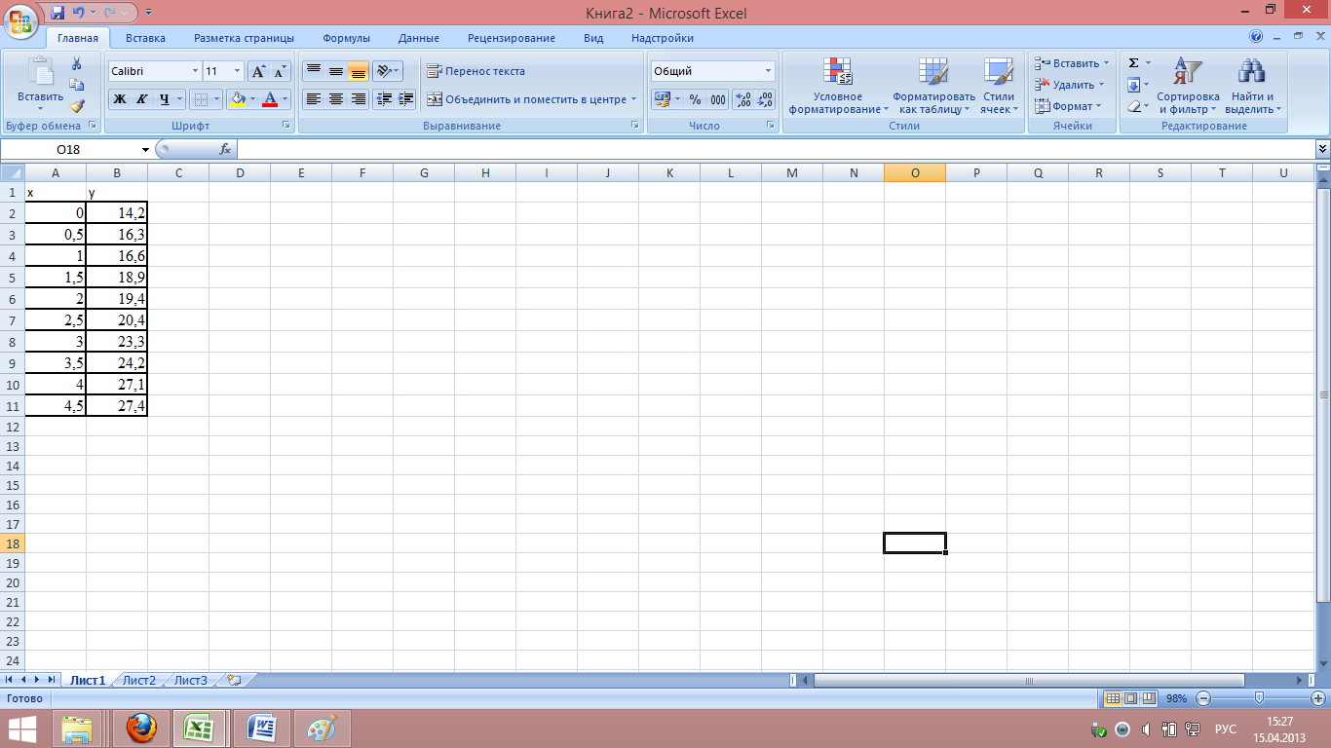Для выполнения парного регрессионного анализа в необходимо: Занести данные в рабочий лист Microsoft Excel:
Рисунок 10
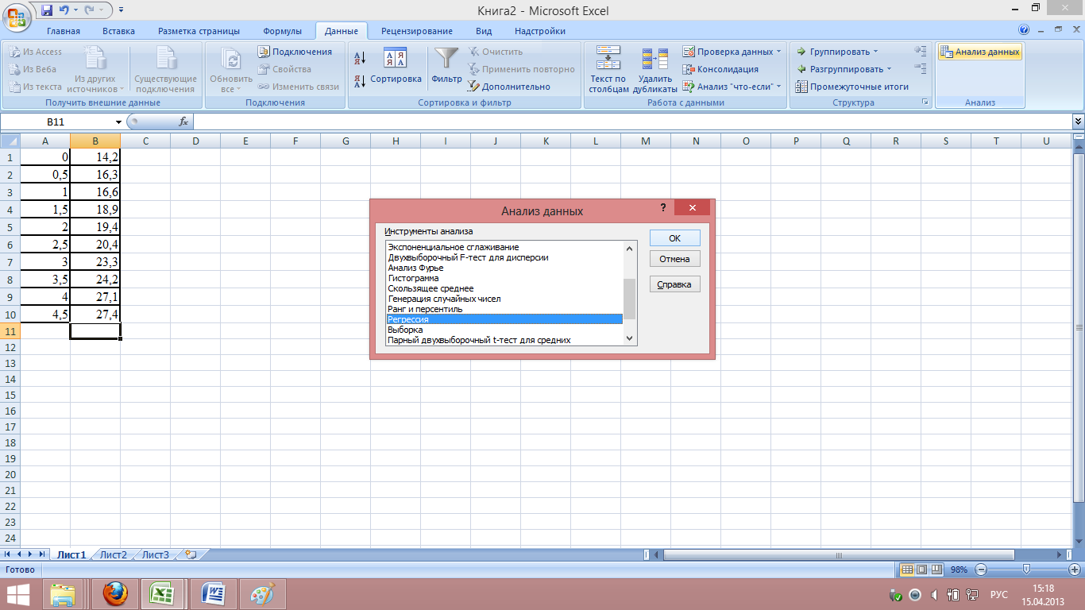2.Нажать на кнопку «анализ данных» выбрать «регрессия» и нажать ОК:
Рисунок 11
3.В появившемся диалоговом окне Рис.12:
Ввести входной интервал данных для анализа:
у – диапазон значений зависимой переменной
х – диапазон значений независимой (объясняющей) переменной.
Установить «метки» - если имеются подписи данных в первой строке.
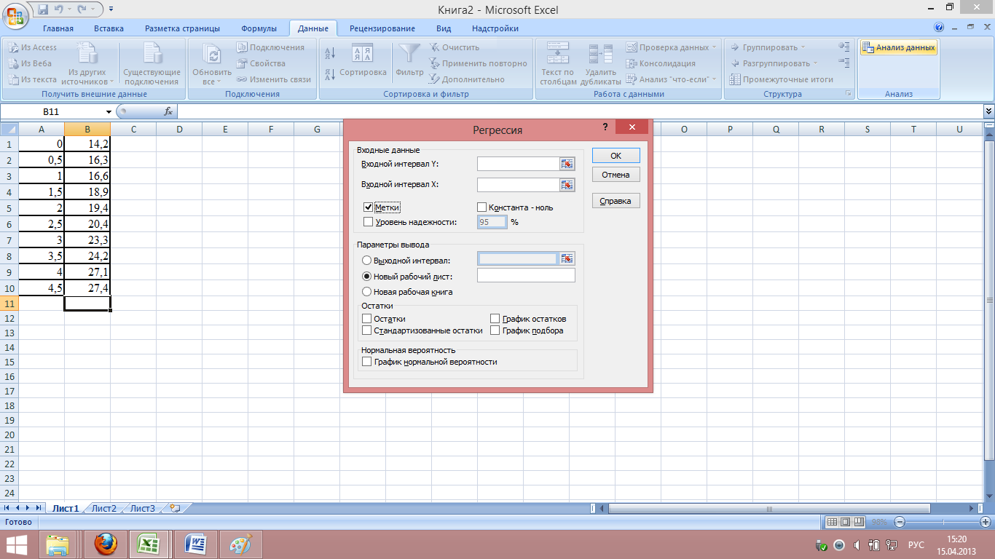
Рисунок 12

Установить уровень надежности.
Если в уравнении не будет (не должно быть) свободного члена (константы) установить «константа - ноль». В противном случае будет рассчитано линейное уравнение с константой.
Установить выходной интервал для вывода результатов анализа – можно выделить одну ячейку листа в желаемом месте расположения или Новый рабочий лист - можно указать произвольное имя нового листа (или не указывать, тогда результаты выводятся на вновь созданный лист).
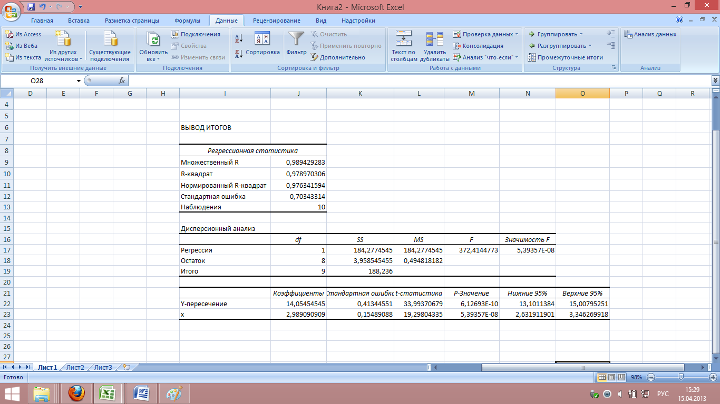4.В результате анализа будет выведена итоговая статистика:
Рисунок 13
Интерпретация регрессионной статистики:
Показатель Ехсеl | Интерпретация
Множественный R | Коэффициент множественной корреляции
R-квадрат | Коэффициент детерминации
Нормированный R-квадрат | Нормированный коэффициент детерминации
Стандартная ошибка | Стандартная ошибка
Наблюдения | Число наблюдений ( n)
Интерпретация дисперсионного анализа:
Дисперсионный анализ
 | Df | SS | MS | F | Значимость F
Регрессия | 1 | 184,2774545 | 184,2774545 | 372,4144773 | 5,39357E-08
Остаток | 8 | 3,958545455 | 0,494818182
Итого | 9 | 188,236
Дисперсионный анализ выводит объясненную моделью дисперсию «регрессия», остаточную дисперсию «остаток», остаточную дисперсию на одну степень свободы «остаток» МS, расчетную величину F- критерия Фишера «F» и его значимость.

 | Коэффициенты | Стандартная ошибка | t-статис-тика | P-Значение | Нижние  95% | Верхние  95%
Y-пересечение | (константа «а»)
X | (коэффициент при х «b»)

y = а + b1 x₁ + b2 x₂.
Значения коэффициентов регрессии приведены в столбце Коэффициенты: в строке Y-пересечение находится значение свободного члена,
в строке Переменная x1- значение b₁, в строке Переменная x2 - значение b₂.
В соседних столбцах приведены стандартные ошибки и t-статистики (фактическое значение t-критерия и уровень значимости р) коэффициентов регрессии.
В столбцах Нижние 95 % и Верхние 95 % приведены границы доверительных интервалов для параметров регрессии. Последние два столбца дублируют границы доверительных интервалов в тех случаях, когда по умолчанию принимается значение доверительной вероятности, равное 95 %.
По данным регрессионного анализа находим, что:
1) линейное уравнение парной регрессии будет определяться по формуле
у = 2,989x +14,055;
- для коэффициента регрессии а=2,989 величина t- критерия равна 19,29804335 , а его уровень значимости составляет 5,3E-08, т.е. коэффициент регрессии является значимым на указанном уровне;
- для коэффициента регрессии b=14,055 величина t-критерия равна 33,99370679 , а его уровень значимости составляет 6,1 E-10, т.е. коэффициент регрессии является значимым на указанном уровне;
- для построенного уравнения регрессии величина F- критерия равна 372,4144773, а уровень значимости нулевой гипотезы составляет 5,39357E-08, что означает значимость полученного уравнения регрессии на указанном уровне.
5) линейный коэффициент парной корреляции равен 0,989429283; так как коэффициент корреляции положителен и близок к единице, то между показателями X и Y существует очень тесная прямая связь;
6) прогнозное значение количества продаж определим по регрессионному уравнению y = 2,989x +14,055, подставив в него планируемую величину расходов на рекламу 5 млн. руб.:
у_{пр} = 2,989 • 5 +14,055 = 29,000 (тыс. ед.)
Доверительный интервал прогноза будет определяться выражением
29±1,968.
Таким образом, с вероятностью, равной 0,95, можно утверждать, что если расходы на рекламу составят 5 млн. руб., то количество продаж будет заключено в пределах от 29-1,968=27,032 до 29+1,968=30,968 (тыс. ед.)

Задание 3

Имеются данные по регионам о среднедушевом прожиточном минимуме и средней заработной плате в день.
Таблица 5
Номер региона | Среднедушевой прожиточный минимум в день одного трудоспособного, руб., x | Заработная плата в день, руб., у
1 | 78 | 133
2 | 82 | 148
3 | 87 | 134
4 | 79 | 154
5 | 89 | 162
6 | 106 | 195
7 | 67 | 139
8 | 88 | 158
9 | 73 | 152
10 | 87 | 162
11 | 76 | 159
12 | 115 | 173
Требуется
- Построить линейное уравнение парной регрессии у по x.
- Рассчитать линейный коэффициент парной корреляции, коэффициент детерминации и среднюю ошибку аппроксимации.
- Оценить статистическую значимость уравнения регрессии в целом и отдельных параметров регрессии и корреляции с помощью F -критерия Фишера и t -критерия Стьюдента.
- Выполнить прогноз заработной платы у при прогнозном значении среднедушевого прожиточного минимума x , составляющем 107% от среднего уровня.
- Оценить точность прогноза, рассчитав ошибку прогноза и его доверительный интервал.
Задание 4
Имеются данные о количестве проданных пирожков при разной цене в 12 торговых точках:
Таблица 6
№ | Цена, д.е. | Кол-во проданных пирожков, штук
1 | 12,3 | 938
2 | 11,5 | 1027
3 | 11 | 1165
4 | 12 | 928
5 | 13,5 | 755
6 | 12,5 | 932
7 | 12,8 | 829
8 | 12,2 | 921
9 | 12,5 | 892
10 | 13 | 844
11 | 10,5 | 1327
12 | 9,9 | 1478
Требуется
- Построить линейное уравнение парной регрессии у по x.
- Рассчитать линейный коэффициент парной корреляции, коэффициент детерминации и среднюю ошибку аппроксимации.
- Оценить статистическую значимость уравнения регрессии в целом и отдельных параметров регрессии и корреляции с помощью F -критерия Фишера и t -критерия Стьюдента.
- Выполнить прогноз выручки по у при прогнозном значении цены 10,9 д.е. (x ).

ТЕМА 3. Множественный регрессионный анализ с использованием Microsoft Excel
Пример 3.
По 20 предприятиям региона изучается зависимость выработки продукции на одного работника y (тыс. руб.) от ввода в действие новых основных фондов x₁ (% от стоимости фондов на конец года) и от удельного веса рабочих высокой квалификации в общей численности рабочих x₂ (%).
Таблица 7
Номер предприятия | у | х 1 | х 2 | Номер предприятия | у | х 1 | х 2
1 | 7,0 | 3,9 | 10,0 | 11 | 9,0 | 6,0 | 21,0
2 | 7,0 | 3,9 | 14,0 | 12 | 11,0 | 6,4 | 22,0
3 | 7,0 | 3,7 | 15,0 | 13 | 9,0 | 6,8 | 22,0
4 | 7,0 | 4,0 | 16,0 | 14 | 11,0 | 7,2 | 25,0
5 | 7,0 | 3,8 | 17,0 | 15 | 12,0 | 8,0 | 28,0
6 | 7,0 | 4,8 | 19,0 | 16 | 12,0 | 8,2 | 29,0
7 | 8,0 | 5,4 | 19,0 | 17 | 12,0 | 8,1 | 30,0
8 | 8,0 | 4,4 | 20,0 | 18 | 12,0 | 8,5 | 31,0
9 | 8,0 | 5,3 | 20,0 | 19 | 14,0 | 9,6 | 32,0
10 | 10,0 | 6,8 | 20,0 | 20 | 14,0 | 9,0 | 36,0
Для выполнения множественного регрессионного анализа в необходимо
- Занести данные в рабочий лист Microsoft Excel:
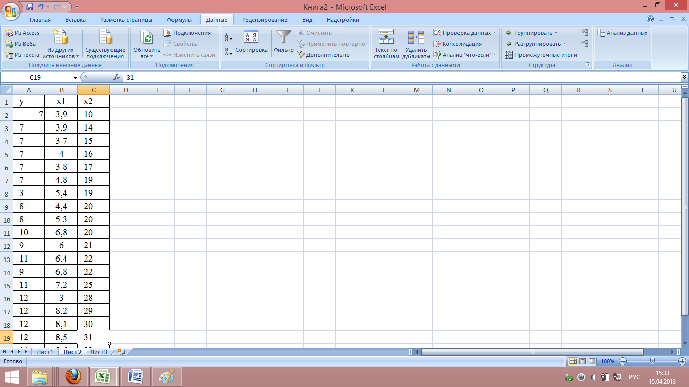Рисунок 14

2.Нажать на кнопку «анализ данных» выбрать «регрессия» и нажать ОК:
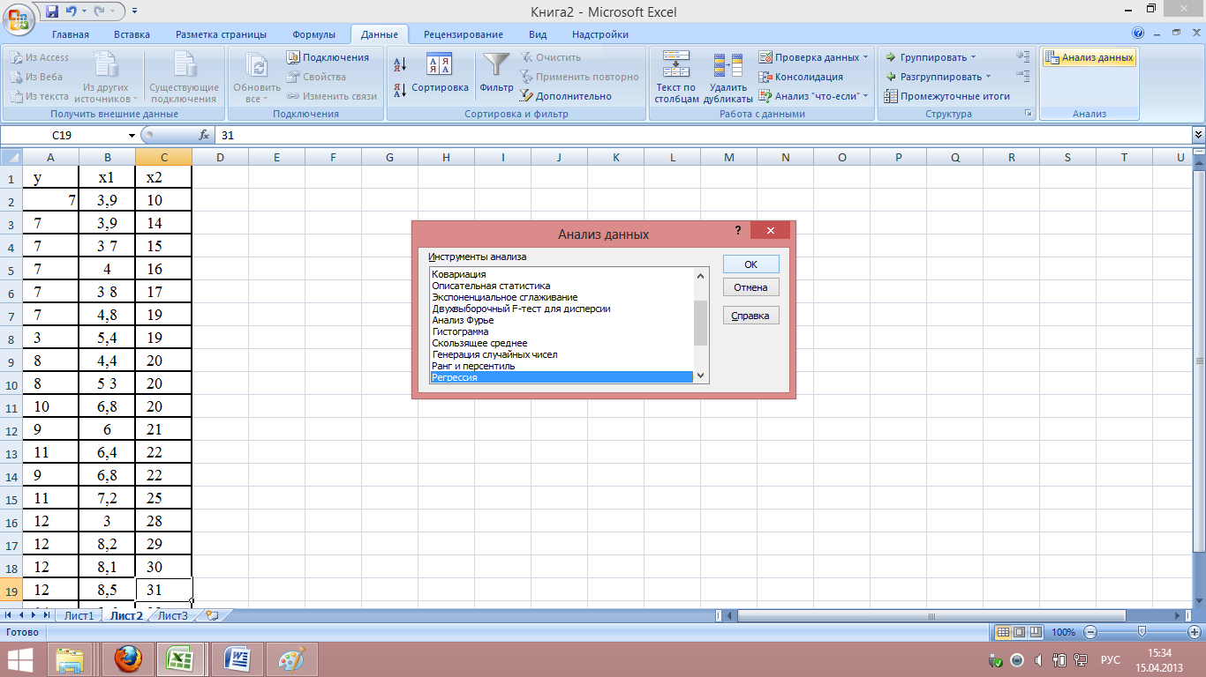Рисунок 15

3.В появившемся диалоговом окне Рис.16:
Ввести входной интервал данных для анализа:
у – диапазон значений зависимой переменной
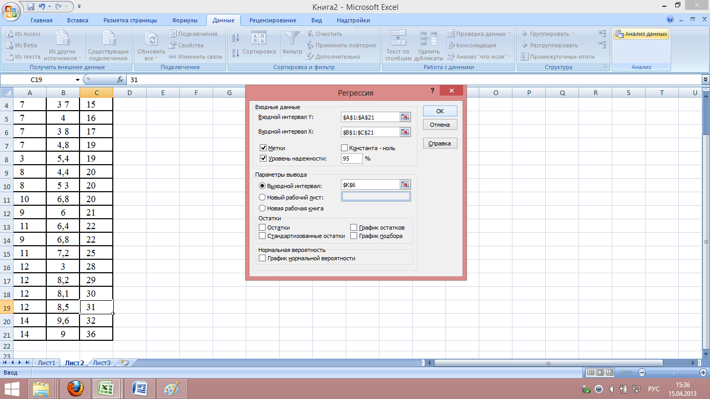х – диапазон значений двух и более независимых (объясняющих) переменных.

Рисунок 16

Установить флажок «метки» – если имеются подписи данных в первой строке.
Установить уровень надежности. Уровень надежности - флажок, указывающий на значение доверительной вероятности, отличное от 95 % (отсутствие флажка означает, что доверительная вероятность по умолчанию предполагается равной 95 %);
Если в уравнении не будет (не должно быть) свободного члена (константы) установить флажок «константа - ноль». В противном случае будет рассчитано линейное уравнение с константой.
Установить выходной интервал для вывода результатов анализа – можно выделить одну ячейку листа в желаемом месте расположения или Новый рабочий лист - можно указать произвольное имя нового листа (или не указывать, тогда результаты выводятся на вновь созданный лист).
- В результате анализа будет выведена итоговая статистика.
Интерпретация показателей аналогична парному регрессионному анализу
Уравнение регрессии: y = 1,8353 + 0,9459 x₁ + 0,0856 x₂.
Уравнение регрессии показывает, что при увеличении ввода в действие основных фондов на 1% (при неизменном уровне удельного веса рабочих высокой квалификации) выработка продукции на одного рабочего увеличивается в среднем на 0,946 тыс. руб., а при увеличении удельного веса рабочих высокой квалификации в общей численности рабочих на 1% (при неизменном уровне ввода в действие новых основных фондов) выработка продукции на одного рабочего увеличивается в среднем на 0,086 тыс. руб.
Множественный коэффициент корреляции:
R = 0,9731.
Коэффициент детерминации:
R² = 0,9469.
Скорректированный коэффициент детерминации:
R² = 0,9407.
Фактическое значение F -критерия Фишера: F = 151,653.
Фактические значения t-критерия Стьюдента:
t_{k}= 4,450, b = 1,416.
Доверительные интервалы для параметров регрессии:
0,4974 < b*< 1,3944, -0,0420 < b₂*< 0,2132.
Значения частного F -критерия Фишера можно найти как квадрат соответствующего значения t -критерия Стьюдента:
F_{x} = 4,450² = 19,803, F_{x} = 1,416² = 2,005.

Задание 5.
В таблице 8 приведены данные за 11 дней о курсе доллара (x₁ руб.), фондовом индексе (x₂) и котировке акций (y, ден. ед.).
Таблица 8
х₁ | 27,8 | 27,85 | 28,7 | 28 | 28,25 | 28,3 | 28,5 | 28,1 | 28,8 | 28,75 | 28,7
x₂ | 4 | 4,2 | 4,8 | 4,3 | 4,5 | 4,6 | 4,8 | 4,1 | 4,7 | 4,9 | 5,1
У | 73,4 | 75,4 | 79,3 | 76,2 | 77,1 | 77,4 | 78,2 | 75,2 | 79 | 79,5 | 79,3
Требуется:
- построить уравнение множественной линейной регрессии и дать экономическую интерпретацию коэффициентов уравнения;
- оценить стандартную ошибку регрессии и стандартные ошибки коэффициентов;
- построить доверительные интервалы для коэффициентов регрессии, соответствующие доверительной вероятности β = 0,95;
- оценить статистическую значимость коэффициентов регрессии с помощью t-критерия при уровне значимости α = 0,05;
- оценить на уровне 0,05 полученное уравнение на основе коэффициента детерминации и F- критерия Фишера;
- сделать выводы по качеству построенной модели.

Задание 6.
Для выборочных данных по 20 коммерческим банкам, приведенных в табл. 2, исследовать зависимость показателя прибыли банка (y,млн д. е.) от размера собственного капитала (x₁, млн д. е.), объема чистых активов (x₂, млн д. е.), а также объема вложений в ценные бумаги (x₃, млн д. е.):
Требуется: используя пошаговую процедуру отбора факторов, исключив при этом мультиколлинеарность, построить подходящую регрессионную модель показателя прибыли банка.
Задание 7.
В табл. 3 приведены данные за 15 лет по темпам прироста заработной платы y (%), производительности труда x₁ (%), а также уровню инфляции x₂(%).
Таблица 9
N | Вариант 1 |  |  | Вариант 2 |  |  | Вариант 3 |  |  | Вариант 4 |  |  | Вариант 5
 | x1 | x2 | У | x1 | x2 | У | x1 | x2 | У | x1 | x2 | У | x1 | x2 | У
1 | 3,5 | 4,5 | 9,1 | 1,5 | 7,1 | 8,5 | 1,7 | 6,9 | 8,8 | 1,5 | 7,1 | 8,5 | 2,7 | 3,5 | 6,6
2 | 2,8 | 3 | 6,1 | 2,8 | 3,9 | 6 | 2,6 | 4 | 4,9 | 2,8 | 3,9 | 6 | 7,5 | 2,5 | 6,4
3 | 6,3 | 3,9 | 8,9 | 6 | 3,9 | 5,9 | 5,9 | 3,3 | 6 | 6 | 3,9 | 5,9 | 3,2 | 4 | 8,5
4 | 4,5 | 3,8 | 9,2 | 4,7 | 3,8 | 9 | 4,7 | 3,8 | 9 | 4,7 | 3,8 | 9 | 4 | 3,8 | 7,4
5 |  | 3,8 | 7,1 | 2,9 | 3,7 | 6,8 | 2,9 | 3,7 | 6,8 | 2,9 | 3,7 | 6,8 | 2,9 | 3 | 6,3
6 | 1,5 | 1, | 3,2 | 1,5 | 1, | 3,4 | 6,4 | 3,3 | 9 | 1,5 | 1, | 3,4 | 1,5 | 1,2 | 3,4
7 | 7,6 | 2,3 | 6,5 | 2,8 | 3,9 | 5,6 | 2,8 | 3,9 | 5,6 | 2,8 | 3,9 | 5,6 | 2,8 | 3,9 | 5,6
8 | 6,7 | 3,6 | 9,1 | 6,7 | 3,8 | 9,1 | 6,7 | 3,8 | 9,1 | 6,7 | 3,8 | 9,1 | 6,7 | 3,8 | 9,1
9 | 4,2 | 7,5 | 14,6 | 2,6 | 4 | 4,8 | 2,6 | 4 | 4,8 | 2,6 | 4 | 4,8 | 2,6 | 4 | 5,8
10 | 2,7 | 8 | 11,9 | 2,5 | 8 | 12 | 2,5 | 8 | 12 | 2,5 | 8 | 12 | 2,5 | 7,1 | 12
11 | 4,5 | 3,9 | 9,2 | 4,4 | 4 | 8,9 | 5,1 | 5,3 | 11 | 4,4 | 4 | 8,9 | 4,4 | 3,8 | 9
12 | 3,5 | 4,7 | 8,8 | 3,7 | 4,6 | 8,8 | 3,7 | 4,6 | 8,8 | 3,7 | 4,6 | 8,8 | 3,7 | 4,6 | 8,8
13 | 5 | 6,1 | 12 | 5,2 | 6,2 | 13 | 5,2 | 6,2 | 13 | 5,2 | 6,2 | 13 | 5,2 | 6,2 | 13
14 | 2,3 | 6,9 | 12,5 | 2,3 | 7,1 | 12 | 2,3 | 7,1 | 12 | 2,3 | 7,1 | 12 | 2,3 | 7,1 | 12
15 | 2,8 | 3,5 | 6,7 | 3 | 4,2 | 7,1 | 2,2 | 6,5 | 12 | 3 | 4,2 | 7,1 | 3,5 | 5,7 | 8,5
Требуется:
- оценить уравнение множественной линейной регрессии и дать экономическую интерпретацию коэффициентов уравнения;
- оценить статистическую значимость каждого из коэффициентов регрессии с помощью t-статистики Стьюдента при уровне значимости α = 0,05 и путем расчета доверительного интервала;
- оценить на уровне 0,05 полученное уравнение на основе коэффициента детерминации и F- критерия Фишера;
- сделать выводы по качеству построенной модели.

ТЕМА 4. Нелинейные модели регрессии. Линеаризация нелинейных моделей

Пример 4.
Имеются данные о доли расходов на товары длительного пользования в зависимости, от среднемесячного дохода семьи x_{i}. Предполагается, что эта зависимость носит нелинейный характер у = a/ x + b .
Таблица 10
№ | Расходы на товары, % | Доход семьи, тыс. руб.
1 | 27 | 2
2 | 23,4 | 2,5
3 | 22,1 | 3
4 | 20,5 | 3,5
5 | 19,3 | 4
6 | 18,9 | 4,5
7 | 17,3 | 5
8 | 16,7 | 5,5
9 | 17,7 | 6
10 | 16,1 | 6,5
Необходимо:
1. Найти уравнение нелинейной гиперболической регрессии
у =а/ x + b.
1. Уравнение равносторонней гиперболы имеет вид: у = ax + b.
Произведем линеаризацию модели путем замены X = 1 / х. В результате получим линейное уравнение J = aX + b. Рассчитаем его параметры в Microsoft Excel.
Чтобы рассчитать параметры этого уравнения, необходимо заполнить колонку для новой переменной X. При этом можно использовать возможности табличного процессора Excel. Так значение 0,5000 в ячейке С2 получится, если в эту пустую ячейку написать формулу по правилу: = 1/В2 и нажать клавишу Enter или любую клавишу со стрелкой.
Рисунок 17
Введите исходные данные для переменных y и х так, как показано в таблице 11.
Таблица 11
 | А | В | С
1 | У | X | X
2 | 27 | 2 | 0,5000
3 | 23,4 | 2,5 | 0,4000
4 | 22,1 | 3 | 0,3333
5 | 20,5 | 3,5 | 0,2857
6 | 19,3 | 4 | 0,2500
7 | 18,9 | 4,5 | 0,2222
8 | 17,3 | 5 | 0,2000
9 | 16,7 | 5,5 | 0,1818
10 | 17,7 | 6 | 0,1667
11 | 16,1 | 6,5 | 0,1538
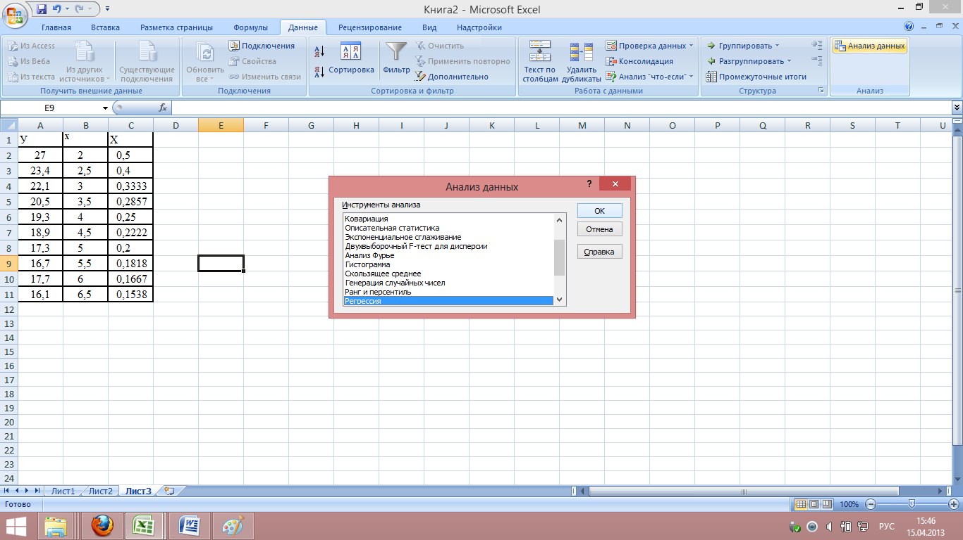 Рисунок 18
2.Нажать на кнопку «анализ данных» выбрать «регрессия» и нажать ОК:
3.В появившемся диалоговом окне:
Ввести входной интервал данных для анализа:
у – диапазон значений зависимой переменной
х – диапазон значений для Х ( т.е. для «новой переменной»)
Установить «метки» - если имеются подписи данных в первой строке.
Рисунок 19

4.В результате анализа будет выведена итоговая статистика:
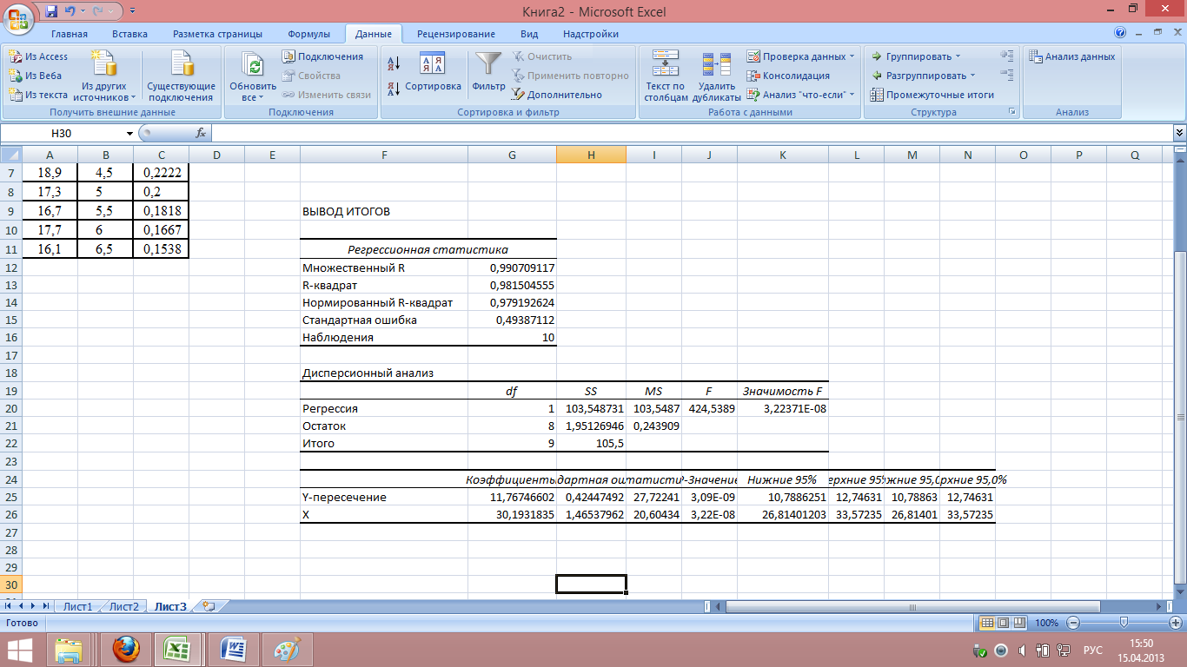
Рисунок 20

По итоговым данным находим, что:
1) линеаризованное уравнение регрессии будет определяться по формуле у =11.76709 + 30.19346Х;
- для коэффициента регрессии а=30.19346 величина t - критерия равна 20,59 , а его уровень значимости составляет 3,24E-08, т.е. коэффициент регрессии является значимым на указанном уровне;
- для коэффициента регрессии b=11.76709 величина t -критерия равна 27,705, а его уровень значимости составляет 3,11E-09, т.е. коэффициент регрессии является значимым на указанном уровне;
- для построенного уравнения регрессии величина F- критерия равна 424,076, а уровень значимости нулевой гипотезы составляет 3,24Е-08 что означает значимость полученного уравнения регрессии на указанном уровне.
- индекс корреляции равен 0,991; так как коэффициент индекс корреляции близок к единице, то между показателями X и Y существует очень тесная прямая связь;

Задание 8.
По данным о количестве проданных пирожков при разной цене в 12 торговых точках (Табл.6.) постройте модель зависимости объема продаж от цены в виде:
- степенной функции y = ax^{b};
- показательной функции y = ab^{x};
- логарифмической зависимости y = alnx;
На основе значений коэффициента детерминации и F- критерия выберите наиболее адекватную модель зависимости.
Для линеаризации и замены переменных используйте математические функции Microsoft Excel (мастер функций): LN – натуральный логарифм, LOG10 – десятичный логарифм, EXP - экспонента, СТЕПЕНЬ - возведение в степень.

